Documentation HAProxy – SrvBDD

Configuration IP /etc/network/interfaces :
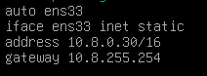

On crée la base de données :
